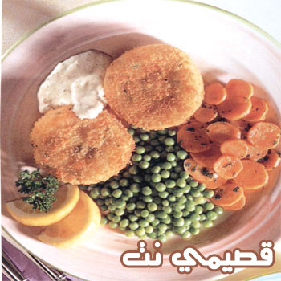

البطاطا بالبازلاء

المقادير
حبتا بطاطا مسلوقتان
2/1 كوب دقيق أبيض
بصلة مفرومة
ملعقة ثوم مطحون
بهارات «ملح- فلفل أسود – كمون
جزرتان مقطعتان إلى حلقات
علبة بازلاء
بيضتان
2/1 كوب بقسماط
شرائح ليمونة
زيت للقلي

الطريقة
اسلقي البطاطا جيدا ثم اهرسيها بالشوكة
ضعيها في وعاء وضعي عليها البصل المفروم والثوم والبهارات
اضيفي الدقيق مع البيضة وقلبي جيداً حتى يتكون لديك عجين من البطاطا
شكلي على هيئة كفتة ثم غمسي في البيض والبقسماط
اقلي في زيت عميق حتى تحمر الكفتة
قدمي في طبق التقديم مع البازلاء والجزر المسلوق وشرائح الليمون
وبالهناء والعافية

